UNIVERSITATEA TEHNICĂ A MOLDOVEI
Facultatea Calculatoare, Informatică și Microelectronică
Specialitatea: Programarea și Analiza Produselor de Program
RAPORT DE PRACTICĂ
Tema: Proiectarea și implementarea aplicației „Calculator Materiale Termoizolație”
Student: Alexandru Plămădeală
Anul: IV, grupa PAPP-221
Locul desfășurării practicii: Compania RED Construct
Domeniul companiei: construcții și termoizolație fațade
Perioada practicii: 21 aprilie - 13 iunie 2026
Conducător de practică din cadrul întreprinderii: ______________________
Conducător de practică din cadrul universității: ______________________
Chișinău, 2026

CUPRINS
Pagina de titlu ..................................................... 1
Cuprins 2
Capitolul 1. Introducere 3
Capitolul 2. Analiza cerințelor 5
2.2. Cerințe funcționale 5
2.3. Cerințe non-funcționale 6
2.4. Diagrama cazurilor de utilizare 7
Capitolul 3. Proiectarea sistemului 8
3.2. Arhitectura MVVM 8
3.3. Baza de date RedConstructDB 9
3.5. Structura proiectului Visual Studio 11
Capitolul 4. Implementarea 13
4.2. Modulul Clienți și Obiective 14
4.3. Modulul Calculator Materiale 15
4.4. Modulul Deviz și Export PDF 17
4.5. Modulul Comenzi 18
4.6. Modulul Rapoarte 19
Capitolul 5. Testarea 21
5.2. Tabelul cazurilor de testare 21
Capitolul 6. Concluzii 24
Bibliografie 25

CAPITOLUL 1. INTRODUCERE

1.1. Scopul și obiectivele practicii
Practica de specialitate reprezintă o etapă importantă în formarea profesională a unui student din domeniul programării, deoarece permite aplicarea cunoștințelor teoretice într-un mediu apropiat de activitatea reală a unei întreprinderi. În perioada 21 aprilie - 13 iunie 2026 am desfășurat practica în cadrul companiei RED Construct, o companie orientată spre lucrări de construcții, termoizolație a fațadelor și soluții aplicate pentru finisarea obiectivelor rezidențiale și comerciale. În acest context am avut posibilitatea să observ modul în care datele tehnice, măsurările, materialele și comenzile influențează direct procesul de ofertare.
Scopul principal al practicii a fost proiectarea și realizarea unei aplicații desktop denumite „Calculator Materiale Termoizolație”. Aplicația a fost gândită ca un instrument intern pentru calcularea materialelor necesare la lucrări de termoizolare, pentru gestionarea clienților și obiectivelor, pentru întocmirea devizelor și pentru urmărirea comenzilor. Tema este relevantă pentru companie deoarece calculele efectuate manual pot provoca întârzieri, diferențe de cantitate sau erori de comunicare între consultant, echipa tehnică și depozit.
Obiectivele practicii au fost stabilite treptat, în funcție de necesitățile companiei și de complexitatea soluției informatice. Primul obiectiv a fost analiza fluxului de lucru existent: înregistrarea clientului, notarea obiectivului, calcularea suprafeței, alegerea materialelor, întocmirea devizului și pregătirea comenzii. Al doilea obiectiv a constat în formularea cerințelor funcționale și non-funcționale pentru aplicație. Al treilea obiectiv a fost proiectarea structurii bazei de date și a interfeței. Ultimul obiectiv a vizat implementarea, testarea și documentarea aplicației.
Din punct de vedere educațional, practica a urmărit consolidarea competențelor obținute la disciplinele de specialitate studiate la Universitatea Tehnică a Moldovei. Lucrul cu C#, WPF, .NET 8 și SQL Server a permis legarea cunoștințelor despre aplicații desktop, baze de date, depanare și management al proiectelor de o problemă reală din domeniul construcțiilor. Astfel, raportul prezintă atât partea tehnică a aplicației, cât și modul în care aceasta răspunde unei necesități concrete din activitatea RED Construct.

1.2. Prezentarea companiei RED Construct 1.3. Domeniul de activitate al companiei
RED Construct activează în domeniul construcțiilor și al termoizolației fațadelor, oferind servicii și materiale pentru lucrări exterioare. În cadrul companiei, o importanță deosebită o au calculele corecte ale suprafețelor și ale consumului de materiale. Pentru un obiectiv de termoizolare, consultantul trebuie să cunoască suprafața fațadei, tipul de sistem termoizolant, grosimea materialului, necesarul de dibluri, adeziv, plasă, tencuială decorativă și amorsă. Aceste date stau la baza devizului și influențează prețul final propus clientului.
Compania lucrează cu clienți persoane fizice și juridice, iar obiectivele pot fi case individuale, blocuri locative, spații comerciale, garduri sau construcții care necesită soluții de finisare exterioară. Într-un astfel de domeniu, calitatea serviciului nu depinde doar de execuția propriu-zisă, ci și de etapa de pregătire: estimare, planificare, aprovizionare și comunicare. O greșeală în calculul materialelor poate duce fie la surplusuri inutile, fie la lipsuri pe șantier, ceea ce afectează termenul de livrare și încrederea clientului.
Domeniul de activitate al companiei se caracterizează printr-un volum mare de informații operaționale. Fiecare client poate avea unul sau mai multe obiective, fiecare obiectiv poate necesita mai multe materiale, iar fiecare deviz poate deveni o comandă. În lipsa unei aplicații centralizate, aceste date pot fi păstrate în agende, fișiere separate sau mesaje, ceea ce complică analiza ulterioară. Din acest motiv, aplicația realizată în cadrul practicii a fost orientată spre centralizarea datelor și spre reducerea riscului de eroare umană.
Aplicația „Calculator Materiale Termoizolație” nu înlocuiește experiența specialistului, ci o susține prin calcule rapide, evidență clară și generare structurată a devizului. Prin intermediul ei, operatorul poate introduce suprafața, iar sistemul calculează automat necesarul de polistiren, dibluri, adeziv, plasă, tencuială și amorsă. În continuare, aceste rezultate pot fi folosite la elaborarea devizului, la pregătirea comenzii și la obținerea unor rapoarte utile pentru managementul companiei.

CAPITOLUL 2. ANALIZA CERINȚELOR
2.1. Contextul problemei informatizate

2.2. Cerințe funcționale
Analiza cerințelor este etapa prin care problema practică este transformată într-un set clar de funcții, reguli și constrângeri tehnice. În cazul aplicației „Calculator Materiale Termoizolație”, problema principală identificată a fost necesitatea unui instrument unitar care să gestioneze informațiile despre clienți, obiective, materiale, devize și comenzi. În activitatea unei companii de termoizolații, calculul materialelor trebuie să fie rapid, verificabil și ușor de explicat clientului. De aceea, aplicația a fost proiectată astfel încât să permită introducerea datelor esențiale și obținerea imediată a cantităților necesare.
Cerințele funcționale descriu comportamentul pe care sistemul trebuie să îl ofere utilizatorului. Prima cerință funcțională este gestionarea clienților. Sistemul trebuie să permită adăugarea, modificarea, căutarea și ștergerea controlată a datelor despre clienți. Pentru fiecare client se păstrează numele, telefonul, adresa, adresa electronică și observațiile relevante. A doua cerință funcțională este gestionarea obiectivelor. Un client poate avea unul sau mai multe obiective, iar pentru fiecare obiectiv se înregistrează denumirea, adresa, suprafața, tipul lucrării și notițele tehnice.
A treia cerință funcțională este modulul de calcul al materialelor. Utilizatorul introduce suprafața fațadei, iar aplicația calculează automat cantitățile după formule prestabilite: polistirenul este egal cu suprafața înmulțită cu 1,10, diblurile sunt egale cu suprafața înmulțită cu 6, adezivul este egal cu suprafața împărțită la 6 saci, plasa este egală cu suprafața înmulțită cu 1,15, tencuiala este egală cu suprafața împărțită la 4 saci, iar amorsa este egală cu suprafața împărțită la 10 litri.
A patra cerință funcțională este generarea devizului. Pe baza clientului, obiectivului și calculului de materiale, aplicația trebuie să creeze un deviz care conține lista materialelor, unitatea de măsură, cantitatea, prețul unitar și totalul. A cincea cerință este exportul devizului într-un document PDF, pentru ca acesta să poată fi transmis clientului sau arhivat. A șasea cerință este gestionarea comenzilor, astfel încât un deviz acceptat să poată fi transformat într-o comandă urmărită după stare.

2.3. Cerințe non-funcționale
Cerințele non-funcționale stabilesc calitatea generală a sistemului și modul în care aplicația trebuie să se comporte în utilizare. Prima cerință non-funcțională este uzabilitatea. Interfața trebuie să fie simplă, clară și potrivită pentru un operator care lucrează cu clienți și materiale de construcție. Câmpurile trebuie să fie denumite pe înțelesul utilizatorului, iar acțiunile principale, precum salvarea clientului, calcularea materialelor sau generarea devizului, trebuie să fie vizibile și ușor de accesat.
A doua cerință este corectitudinea calculului. Formulele trebuie aplicate identic de fiecare dată, iar rezultatele trebuie rotunjite într-un mod potrivit pentru activitatea practică. De exemplu, sacii de adeziv sau tencuială nu pot fi comandați în cantități fracționare, de aceea valorile pot fi rotunjite în sus atunci când se pregătește comanda. A treia cerință este integritatea datelor. În baza de date nu trebuie să existe devize fără client, obiective fără client sau comenzi fără deviz asociat.
A patra cerință non-funcțională este performanța. Aplicația trebuie să răspundă rapid la operațiile uzuale: căutarea unui client, încărcarea obiectivelor, calculul materialelor și afișarea devizelor. Deoarece aplicația este desktop și rulează în mediul intern al companiei, timpul de răspuns așteptat pentru operațiile obișnuite trebuie să fie de ordinul secundelor. A cincea cerință este mentenabilitatea. Codul trebuie organizat pe module, clase și servicii, astfel încât modificarea formulelor sau adăugarea unui material nou să nu impună rescrierea întregii aplicații.
A șasea cerință este securitatea datelor. Chiar dacă aplicația este destinată utilizării interne, informațiile despre clienți, obiective și devize trebuie tratate responsabil. Accesul la baza de date trebuie realizat prin conexiuni configurate corect, iar operațiile de salvare trebuie să fie protejate prin validări. A șaptea cerință este compatibilitatea tehnică. Aplicația a fost proiectată pentru mediul Windows, utilizând C# WPF pe .NET 8 și SQL Server ca sistem de gestiune a bazei de date.

2.4. Diagrama cazurilor de utilizare
Diagrama cazurilor de utilizare prezintă interacțiunile principale dintre utilizatori și sistem. Pentru aplicația dezvoltată au fost identificați trei actori: operatorul sau studentul care introduce datele, managerul companiei care analizează devizele și comenzile, precum și clientul care primește informația finală sub formă de deviz. Actorul principal este operatorul, deoarece acesta lucrează direct cu aplicația și execută cele mai multe acțiuni.
Cazurile de utilizare principale sunt: gestionarea clienților, gestionarea obiectivelor, calcularea materialelor, generarea devizului, înregistrarea comenzii și vizualizarea rapoartelor. Gestionarea clienților include introducerea datelor de contact și căutarea unui client existent. Gestionarea obiectivelor include asocierea lucrării la client și păstrarea suprafeței. Calcularea materialelor folosește formulele tehnice stabilite în cerințe. Generarea devizului transformă rezultatul calculului într-un document structurat, iar comenzile permit urmărirea materialelor necesare.
În Fig. 1. Diagrama Use Case a aplicației, relațiile dintre actori și cazurile de utilizare sunt reprezentate schematic. Diagrama arată că sistemul nu este format doar dintr-un calculator de materiale, ci dintr-un flux mai larg: client - obiectiv - calcul - deviz - comandă - raport. Această legătură este importantă deoarece datele introduse o singură dată pot fi refolosite în mai multe module.
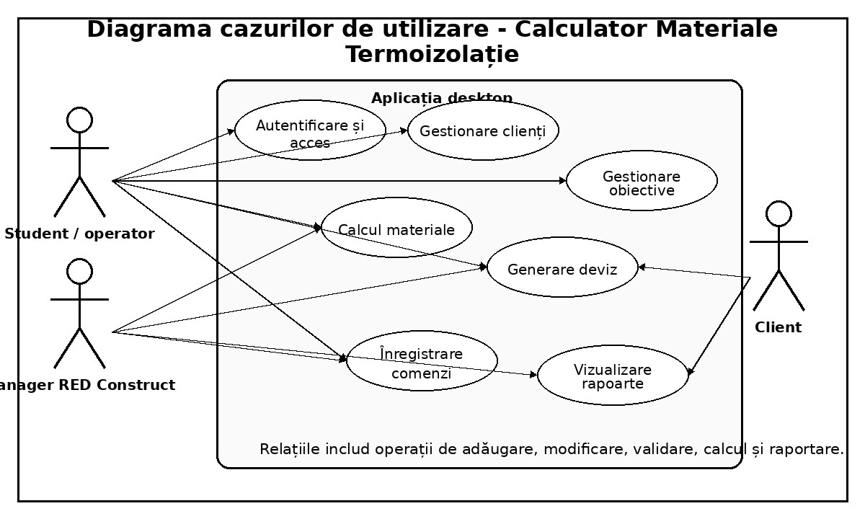
Fig. 1. Diagrama Use Case a aplicației

CAPITOLUL 3. PROIECTAREA SISTEMULUI
3.1. Arhitectura generală a aplicației

3.2. Arhitectura MVVM
Proiectarea sistemului a avut ca obiectiv transformarea cerințelor analizate într-o structură tehnică ușor de implementat, verificat și extins. Aplicația „Calculator Materiale Termoizolație” a fost proiectată ca aplicație desktop pentru
Windows, utilizând limbajul C#, tehnologia WPF pe .NET 8 și baza de date SQL Server. Alegerea unei aplicații desktop este justificată prin faptul că utilizatorii companiei lucrează în birou, cu date interne, iar interfața trebuie să fie rapidă și accesibilă fără dependență obligatorie de un navigator web.
Arhitectura aplicației este împărțită în mai multe straturi logice: interfața cu utilizatorul, modelul de vizualizare, modelul de date, serviciile de prelucrare și accesul la baza de date. Interfața cu utilizatorul este realizată prin fișiere XAML, în care sunt definite ferestrele, controalele și aranjarea elementelor. Modelul de vizualizare primește comenzile utilizatorului, validează datele și apelează serviciile. Modelul de date descrie entitățile aplicației, precum Client, Obiectiv, Material, Deviz și Comandă.
Pentru organizarea aplicației s-a utilizat arhitectura MVVM, abreviere de la Model - View - ViewModel. În limba română, această arhitectură poate fi înțeleasă ca separarea între modelul de date, interfața vizuală și modelul care pregătește datele pentru afișare. Modelul conține proprietățile entităților și regulile de bază. View reprezintă fereastra sau pagina vizuală cu care lucrează utilizatorul. ViewModel face legătura dintre interfață și date, fără ca interfața să conțină logica principală.
Un avantaj important al MVVM este separarea responsabilităților. Dacă interfața trebuie modificată, de exemplu prin schimbarea poziției câmpurilor, logica de calcul rămâne neschimbată. Dacă formula pentru tencuială se modifică, ea poate fi actualizată în serviciul de calcul fără a redesena interfața. În plus, MVVM permite folosirea mecanismului de legare a datelor din WPF, prin care valorile din ViewModel se reflectă în interfață și invers. Această abordare este recomandată pentru aplicațiile WPF deoarece menține codul mai curat și mai ușor de testat.

3.3. Baza de date RedConstructDB
Baza de date a aplicației a fost denumită RedConstructDB și a fost proiectată pentru a păstra informațiile necesare procesului de ofertare și comandă. Sistemul de gestiune ales este SQL Server, deoarece oferă suport pentru baze de date relaționale, tranzacții, interogări structurate și integritate referențială. Pentru o aplicație de evidență internă, aceste caracteristici sunt importante, deoarece datele despre clienți, obiective și devize trebuie să fie coerente și ușor de regăsit.
Principalele tabele proiectate sunt Clienti, Obiective, Materiale, Calcule, Devize, DevizDetalii, Comenzi și ComenziDetalii. Tabelul Clienti păstrează datele de identificare și contact. Tabelul Obiective păstrează lucrările asociate fiecărui client, inclusiv suprafața și adresa. Tabelul Materiale conține denumirea materialului, unitatea de măsură și prețul unitar. Tabelul Calcule păstrează rezultatele obținute pentru o anumită suprafață și permite consultarea ulterioară a estimărilor.
Tabelul Devize reprezintă documentul comercial generat pentru client, iar tabelul DevizDetalii conține liniile devizului. Această separare este necesară deoarece un deviz poate avea mai multe materiale, iar fiecare material are cantitate și preț. Tabelul Comenzi se creează atunci când devizul este acceptat sau când compania dorește să pregătească materialele. Tabelul ComenziDetalii păstrează materialele incluse în comandă. Prin această structură, aplicația poate urmări traseul complet al datelor de la client până la comandă.
Pentru fiecare tabel a fost prevăzut un identificator numeric unic, marcat ca cheie primară. Relațiile dintre tabele sunt exprimate prin chei străine. De exemplu, Obiective conține ClientId pentru a indica proprietarul obiectivului, Devize conține ClientId și ObiectivId, iar Comenzi conține DevizId. Astfel se evită situațiile în care o comandă există fără deviz sau un obiectiv fără client. Integritatea referențială este una dintre condițiile de bază pentru ca aplicația să poată genera rapoarte corecte.

3.4. Diagrama ERD RedConstructDB
Diagrama ERD descrie structura logică a bazei de date și relațiile dintre entități. În proiectul realizat, diagrama evidențiază faptul că entitatea centrală este Clientul, deoarece majoritatea informațiilor sunt raportate la acesta. Un client poate avea mai multe obiective, iar un obiectiv poate genera calcule și devize. Devizul, la rândul său, conține mai multe detalii, iar fiecare detaliu se referă la un material concret. Aceeași logică este utilizată și pentru comenzi.
Structura relațională a fost aleasă pentru că reflectă natural activitatea companiei. În practică, o lucrare de termoizolație nu este izolată de client, de materialele necesare sau de comanda finală. Fiecare etapă se bazează pe datele din etapa precedentă. Prin păstrarea acestor legături în baza de date, aplicația poate afișa istoricul clientului, poate regenera devizul și poate calcula valori totale fără a introduce de mai multe ori aceleași informații.
În Fig. 2. Diagrama ERD RedConstructDB sunt prezentate tabelele principale, cheile primare, cheile străine și sensul relațiilor. Diagrama ajută la înțelegerea bazei de date înainte de implementare și reduce riscul de a crea tabele incomplete sau relații greșite. Pentru proiectarea sistemului, această diagramă a fost un reper important, deoarece a stabilit ce date se salvează, cum se leagă între ele și ce informații pot fi obținute prin interogări.
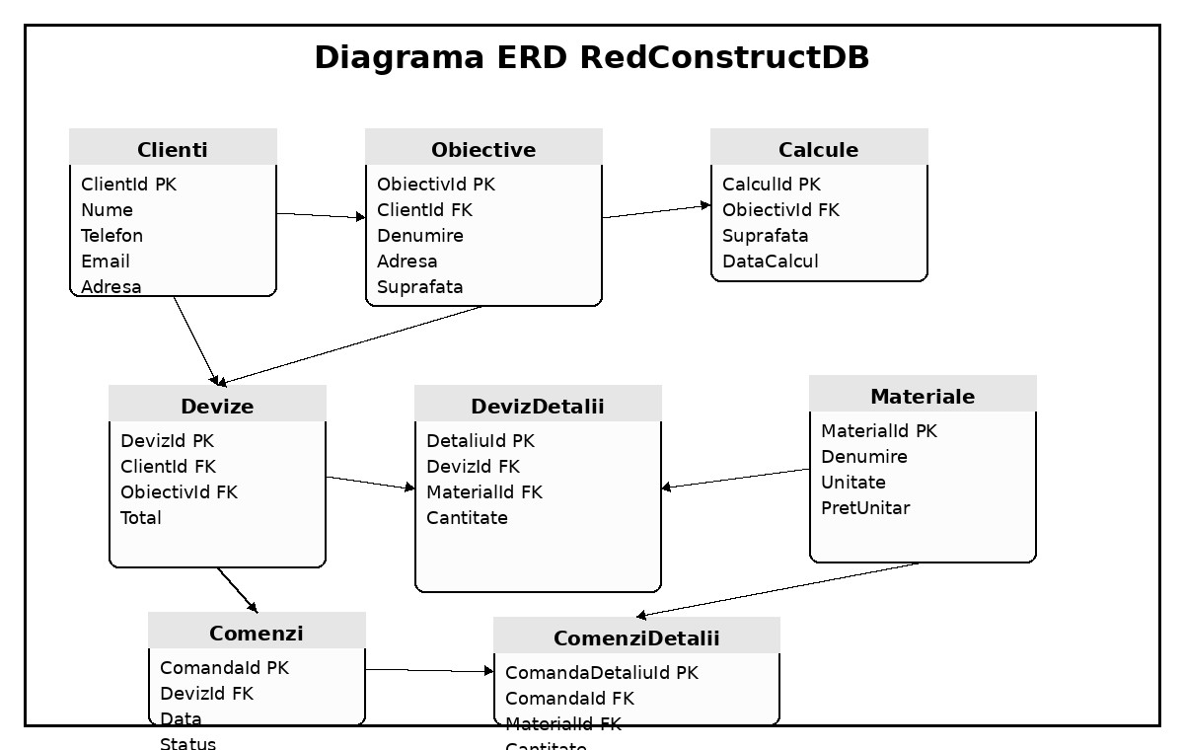
Fig. 2. Diagrama ERD RedConstructDB

3.5. Structura proiectului Visual Studio
Structura proiectului în Visual Studio a fost organizată astfel încât să respecte arhitectura MVVM și să permită dezvoltarea separată a modulelor. Soluția conține proiectul principal al aplicației, un proiect de testare și un script pentru baza de date. În proiectul principal au fost create directoare distincte pentru Views, ViewModels, Models, Services, Data, Helpers și Resources. Această împărțire ajută la localizarea rapidă a fișierelor și la reducerea dependențelor inutile între componente.
Directorul Views conține ferestrele și paginile XAML pentru modulele Clienți, Obiective, Calculator, Deviz, Comenzi și Rapoarte. Directorul ViewModels conține clasele care pregătesc datele pentru fiecare fereastră și definesc comenzile executate din interfață. Directorul Models conține entitățile aplicației, cum ar fi Client, Obiectiv, Material și Deviz. Directorul Services include serviciile pentru calcul, export PDF, validare și acces la date. Directorul Data conține contextul bazei de date și configurațiile de conectare.
În Fig. 3. Structura folderelor proiectului este prezentată organizarea generală a soluției. Această structură a fost utilă pe parcursul practicii deoarece a permis dezvoltarea incrementală. Mai întâi au fost create modelele și baza de date, apoi interfața pentru clienți, după care a fost implementat calculatorul de materiale. Ulterior au fost adăugate devizele, comenzile și rapoartele. Organizarea clară a proiectului a redus timpul necesar pentru depanare și a făcut codul mai ușor de explicat.
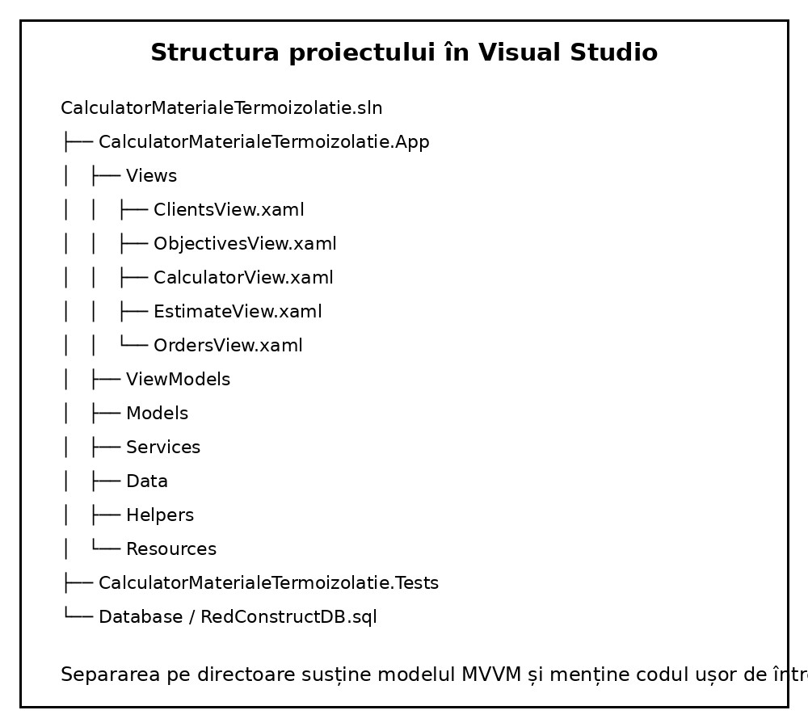
Fig. 3. Structura folderelor proiectului

CAPITOLUL 4. IMPLEMENTAREA

4.1. Considerații generale de implementare
Implementarea aplicației „Calculator Materiale Termoizolație” a fost realizată în C#, utilizând WPF pe .NET 8 și SQL Server pentru persistarea datelor. Etapa de implementare a început cu definirea claselor model, a conexiunii la baza de date și a serviciului de calcul. În continuare au fost realizate interfețele pentru fiecare modul, iar logica a fost plasată în clasele ViewModel. Această metodă a permis păstrarea unei separări clare între partea vizuală și partea de prelucrare a datelor.
Aplicația pornește dintr-o fereastră principală care conține meniul de navigare către modulele Clienți, Obiective, Calculator materiale, Deviz, Comenzi și Rapoarte. Fiecare modul este tratat ca o componentă distinctă, dar datele circulă între ele prin obiecte bine definite. De exemplu, după selectarea unui client și a unui obiectiv, utilizatorul poate deschide calculatorul, iar suprafața obiectivului poate fi preluată automat. După calcul, rezultatele pot fi transmise către modulul Deviz.
În implementare s-a acordat atenție validării datelor. Câmpurile obligatorii, precum numele clientului, telefonul, denumirea obiectivului și suprafața, sunt verificate înainte de salvare. Pentru suprafață se acceptă doar valori numerice pozitive. Dacă utilizatorul introduce o valoare greșită, aplicația afișează un mesaj clar și nu permite salvarea datelor. Această validare previne apariția unor calcule incorecte și asigură o calitate mai bună a informațiilor stocate.
O altă componentă importantă a implementării este tratarea erorilor. Operațiile cu baza de date pot eșua din cauza unei conexiuni indisponibile, a unor date invalide sau a unor constrângeri referențiale. În aceste situații, aplicația trebuie să afișeze mesaje utile, nu erori tehnice greu de înțeles. De aceea, operațiile principale au fost încadrate în blocuri de tratare a excepțiilor, iar mesajele afișate utilizatorului au fost formulate într-un limbaj simplu.

4.2. Modulul Clienți și Obiective
Modulul Clienți este punctul de pornire al aplicației, deoarece orice deviz sau comandă trebuie asociată unui client. Interfața modulului permite introducerea numelui, telefonului, adresei, adresei electronice și a observațiilor. Pentru utilizarea practică, câmpul telefon este considerat foarte important, deoarece majoritatea comunicărilor cu clientul au loc telefonic. În plus, adresa obiectivului poate fi diferită de adresa clientului, de aceea aceste date au fost separate.
Funcțiile principale ale modulului sunt adăugarea unui client nou, modificarea datelor existente, căutarea după nume sau telefon și afișarea listei de clienți. În implementare, lista este legată de o colecție din ViewModel, iar selectarea unui client actualizează automat câmpurile din formular. Comanda de salvare verifică datele, apoi apelează serviciul de acces la baza de date. Această abordare păstrează interfața simplă și permite înlocuirea sau îmbunătățirea logicii de date fără modificări majore în XAML.
Modulul Obiective este legat direct de modulul Clienți. Pentru fiecare client pot fi create mai multe obiective, de exemplu o casă, un gard sau un spațiu comercial. Un obiectiv conține denumirea lucrării, adresa, suprafața estimată, tipul lucrării și observațiile tehnice. Suprafața este un câmp esențial, deoarece devine baza pentru calculul materialelor. Din acest motiv, suprafața este verificată pentru a fi mai mare decât zero și exprimată în metri pătrați.
În Fig. 4. Interfața modulului Clienți este prezentată o schiță a ecranului de lucru. În partea stângă se află meniul de navigare, iar în partea centrală formularul de introducere a datelor. Această organizare a fost aleasă pentru a reduce numărul de pași necesari operatorului. În timpul discuției cu clientul, operatorul poate completa rapid informațiile și le poate salva pentru etapele următoare ale procesului.

Fig. 4. Interfața modulului Clienți

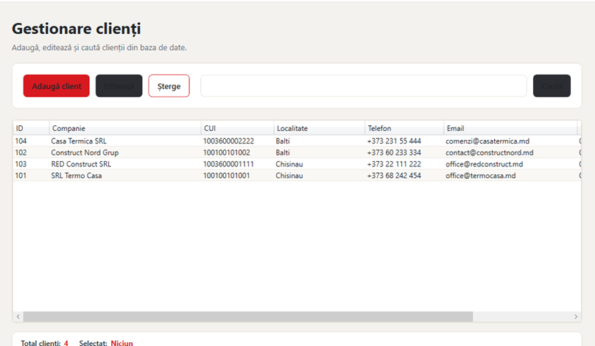

4.3. Modulul Calculator Materiale
Modulul Calculator Materiale reprezintă partea centrală a aplicației, deoarece răspunde celei mai importante cerințe practice: determinarea rapidă a cantităților de materiale pentru termoizolarea fațadei. Utilizatorul introduce suprafața în metri pătrați, iar aplicația calculează automat consumul pentru polistiren, dibluri, adeziv, plasă, tencuială și amorsă. Formulele au fost stabilite conform cerințelor proiectului și pot fi modificate ulterior dacă standardele interne ale companiei se schimbă.
Pentru polistiren se folosește formula: Polistiren = suprafața x 1,10. Coeficientul 1,10 include o rezervă de 10% pentru pierderi, tăieri și ajustări. Pentru dibluri se folosește formula: Dibluri = suprafața x 6, ceea ce înseamnă șase dibluri pentru fiecare metru pătrat. Pentru adeziv se folosește formula: Adeziv = suprafața / 6 saci. Pentru plasă se aplică formula: Plasă = suprafața x 1,15, deoarece plasa necesită suprapuneri și rezerve. Pentru tencuială se folosește formula: Tencuială = suprafața / 4 saci, iar pentru amorsă: Amorsă = suprafața / 10 litri.
În implementare, formulele au fost grupate într-un serviciu separat de calcul. Această decizie permite testarea formulelor independent de interfața grafică.
Serviciul primește suprafața ca parametru și returnează un obiect cu toate rezultatele. În ViewModel, rezultatele sunt afișate în câmpurile corespunzătoare și pot fi transmise către deviz. Separarea logicii de calcul este importantă deoarece oferă claritate și reduce riscul ca formulele să fie duplicate în mai multe locuri.
În Fig. 5. Interfața calculatorului este prezentată schema ecranului de calcul. Utilizatorul introduce suprafața, verifică parametrii de calcul și apasă butonul de calculare. Rezultatul este afișat într-o zonă separată, astfel încât operatorul să poată comunica rapid cantitățile sau să le includă în deviz. Interfața a fost gândită să fie simplă, deoarece în practică operatorul poate lucra în timp ce discută cu clientul.
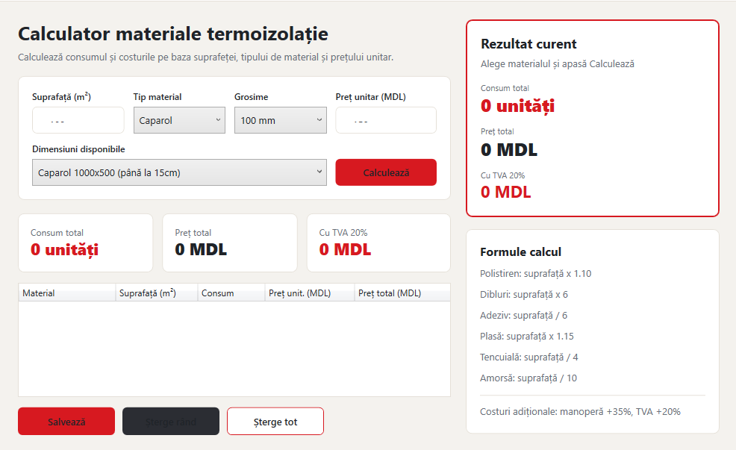

Fig. 5. Interfața calculatorului

4.3. Modulul Calculator Materiale - exemplu numeric
Pentru verificarea formulelor a fost folosit un exemplu numeric cu suprafața de 120 m². În acest caz, aplicația calculează polistirenul astfel: 120 x 1,10 = 132 m². Numărul de dibluri este 120 x 6 = 720 bucăți. Adezivul este 120 / 6 = 20 saci. Plasa este 120 x 1,15 = 138 m². Tencuiala este 120 / 4 = 30 saci. Amorsa este 120 / 10 = 12 litri. Acest exemplu arată că rezultatele sunt ușor de verificat manual și pot fi explicate clientului fără dificultate.
În cazul materialelor exprimate în saci sau bucăți, aplicația poate aplica rotunjirea în sus. Această regulă este utilă deoarece pe șantier nu se poate comanda o fracțiune de sac. De exemplu, dacă pentru o suprafață rezultă 18,3 saci de adeziv, cantitatea practică recomandată este 19 saci. Această rotunjire nu schimbă formula de bază, ci o adaptează la realitatea aprovizionării cu materiale. În raportul aplicației se poate afișa atât valoarea calculată, cât și cantitatea recomandată pentru comandă.
Pentru a evita introducerea unor date greșite, câmpul suprafață acceptă doar valori numerice pozitive. Dacă utilizatorul introduce text, o valoare zero sau o valoare negativă, aplicația nu execută calculul și afișează un mesaj de validare. Această verificare este necesară deoarece toate formulele depind de suprafață. O suprafață invalidă ar produce rezultate inutile și ar putea duce la un deviz incorect.
Un alt aspect implementat este păstrarea istoricului calculelor. Atunci când un calcul este asociat unui obiectiv, rezultatele pot fi salvate în baza de date. Această funcție permite revenirea la calculul inițial, compararea estimărilor și utilizarea datelor la deviz. Pentru companie, istoricul este important deoarece oferă trasabilitate: se poate vedea ce suprafață a fost introdusă, când s-a realizat calculul și ce cantități au fost propuse.

4.4. Modulul Deviz și Export PDF
Modulul Deviz transformă rezultatele tehnice ale calculatorului într-un document structurat, potrivit pentru prezentarea către client sau pentru utilizare internă. Devizul conține date despre client, obiectiv, data generării, lista materialelor, cantitățile, unitățile de măsură, prețurile unitare și totalurile. În cadrul proiectului, devizul a fost tratat ca o entitate separată, deoarece poate fi păstrat, modificat sau transformat ulterior într-o comandă.
La generarea devizului, aplicația preia automat materialele calculate și le afișează în tabel. Utilizatorul poate completa prețurile unitare sau poate utiliza prețurile salvate în tabelul Materiale. Totalul pe fiecare linie se calculează prin înmulțirea cantității cu prețul unitar, iar totalul general se obține prin însumarea liniilor. Această automatizare reduce timpul de lucru și minimizează riscul unor greșeli aritmetice.
Funcția de export PDF a fost inclusă pentru a permite transmiterea rapidă a devizului către client. Documentul PDF conține antetul companiei, datele clientului, datele obiectivului, tabelul materialelor și totalul estimativ. Exportul este important deoarece PDF-ul poate fi imprimat, trimis prin poștă electronică sau arhivat. În aplicație, exportul este realizat printr-un serviciu separat, astfel încât logica de generare a documentului să nu fie amestecată cu interfața.
În Fig. 6. Exemplu deviz generat este prezentată forma generală a devizului. În practică, acest document poate fi adaptat cu date reale de preț, condiții comerciale și observații. Devizul nu reprezintă doar un rezultat al calculului, ci și un instrument de comunicare cu clientul. Un deviz clar crește încrederea, deoarece clientul vede cantitățile, unitățile de măsură și structura costurilor.
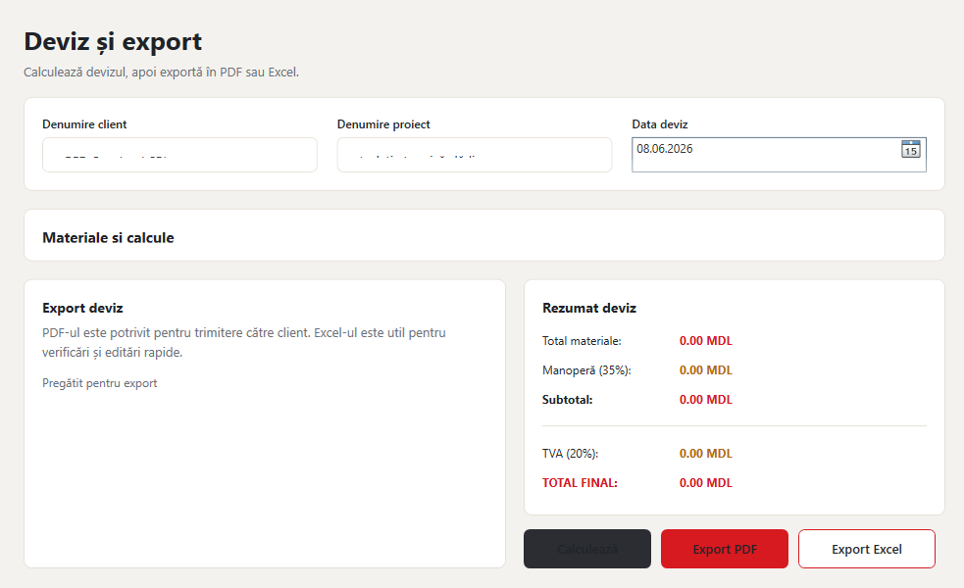

Fig. 6. Exemplu deviz generat

4.5. Modulul Comenzi
Modulul Comenzi are rolul de a transforma un deviz într-o listă de materiale care urmează să fie pregătită sau procurată. În activitatea RED Construct, comanda reprezintă legătura dintre partea comercială și partea operațională. După acceptarea devizului, materialele trebuie identificate, rezervate sau comandate, iar starea procesului trebuie urmărită. Aplicația permite crearea unei comenzi pe baza unui deviz și păstrarea informațiilor despre data comenzii, client, obiectiv și status.
Pentru statusul comenzii au fost prevăzute valori precum proiect, transmisă, confirmată, în lucru, livrată și anulată. Aceste stări ajută operatorul și managerul să înțeleagă rapid etapa în care se află fiecare comandă. De exemplu, o comandă aflată în starea „proiect” încă poate fi modificată, în timp ce o comandă „livrată” indică faptul că materialele au fost pregătite sau transmise către șantier.
Lista comenzilor poate fi filtrată după client, perioadă sau status. Această funcție este utilă pentru monitorizarea activității zilnice și pentru identificarea comenzilor care necesită atenție. În plus, fiecare comandă poate fi deschisă pentru a vedea materialele și cantitățile aferente. Modulul nu este conceput ca un sistem complex de gestiune a stocurilor, dar oferă o evidență clară a comenzilor generate din devize.
În Fig. 7. Lista comenzilor este prezentată o schemă a ecranului de lucru. Tabelul conține numărul comenzii, clientul, obiectivul, data și statusul. Prin această structură, utilizatorul poate observa rapid comenzile active. În etapa de implementare, modulul Comenzi a fost integrat cu modulul Deviz, astfel încât datele să nu fie reintroduse manual. Această integrare reduce timpul de lucru și asigură coerența informațiilor.

Fig. 7. Lista comenzilor

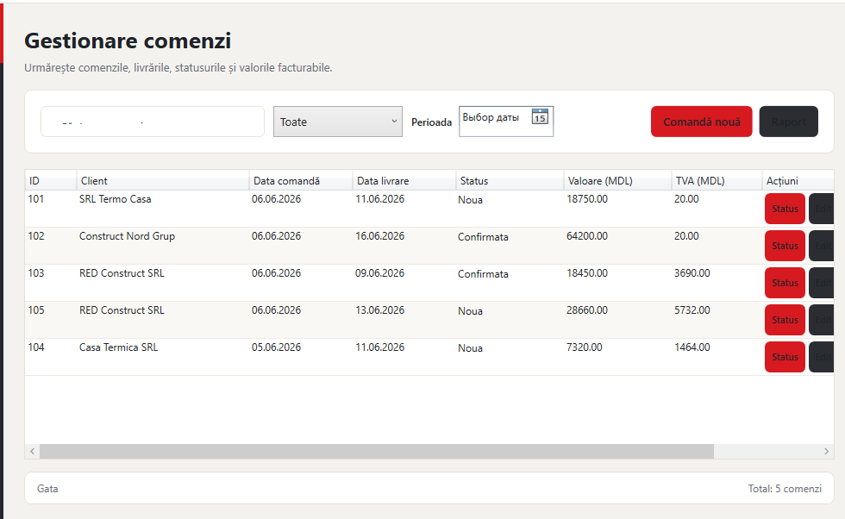

4.6. Modulul Rapoarte
Modulul Rapoarte a fost proiectat pentru a oferi o imagine de ansamblu asupra activității înregistrate în aplicație. Rapoartele pot fi folosite de manager pentru a analiza numărul de devize generate, comenzile create într-o anumită perioadă, materialele cele mai des utilizate și suprafețele calculate. Chiar dacă proiectul este orientat în primul rând spre calcul și deviz, raportarea adaugă valoare deoarece transformă datele operaționale în informații utile pentru decizie.
Un raport de bază este raportul devizelor pe perioadă. Utilizatorul selectează data de început și data de sfârșit, iar aplicația afișează devizele generate în intervalul respectiv. Pentru fiecare deviz se pot afișa clientul, obiectivul, data, valoarea totală și starea. Un alt raport este raportul comenzilor după status, care ajută la identificarea comenzilor nelivrate sau a celor aflate în lucru. Astfel, aplicația susține urmărirea activității fără a consulta manual fiecare deviz.
Rapoartele pot include și informații despre consumul estimativ de materiale. De exemplu, pentru o perioadă dată se poate calcula totalul de polistiren, adeziv, plasă sau tencuială rezultat din devize. Aceste date pot fi utile pentru planificarea aprovizionării și pentru negocierea cu furnizorii. Într-o companie care lucrează cu materiale de construcție, estimarea volumului de materiale este o informație importantă pentru management.
Din punct de vedere tehnic, modulul Rapoarte utilizează interogări SQL și metode de agregare. Rezultatele sunt afișate în tabele și pot fi exportate, dacă este necesar, în documente pentru arhivare. În cadrul practicii, accentul a fost pus pe rapoarte simple, dar corecte. Structura bazei de date permite extinderea ulterioară cu rapoarte mai complexe, cum ar fi analiza pe consultant, pe tip de obiectiv sau pe material.

CAPITOLUL 5. TESTAREA

5.1. Strategia de testare
Testarea aplicației a avut rolul de a verifica dacă funcțiile implementate corespund cerințelor stabilite în capitolul de analiză. În cadrul practicii au fost aplicate teste funcționale, teste de validare a datelor, teste pentru formulele de calcul și teste de integrare între module. Testarea a fost realizată manual, prin introducerea unor date reprezentative și compararea rezultatelor obținute cu rezultatele așteptate. Pentru un proiect de practică, această metodă este potrivită deoarece permite verificarea directă a fluxului de lucru.
Primul obiectiv al testării a fost verificarea modulelor Clienți și Obiective. S-a urmărit dacă aplicația salvează corect datele, dacă permite modificarea lor și dacă nu acceptă informații incomplete. Al doilea obiectiv a fost verificarea calculatorului de materiale. Pentru mai multe suprafețe, rezultatele au fost calculate manual și comparate cu rezultatele afișate de aplicație. Al treilea obiectiv a fost verificarea devizului și a exportului PDF, deoarece aceste funcții sunt importante pentru comunicarea cu clientul.
Un alt aspect testat a fost integrarea între module. De exemplu, un client creat în modulul Clienți trebuie să poată fi selectat la obiective, un obiectiv trebuie să poată fi folosit în calculator, iar rezultatul calculului trebuie să poată fi inclus în deviz. Dacă aceste legături nu funcționează, aplicația pierde avantajul centralizării datelor. Din acest motiv, testarea nu s-a limitat la fiecare modul separat, ci a inclus și fluxul complet.
Rezultatele testării sunt prezentate în tabelul din Fig. 8. Tabelul rezultatelor testării. Pentru fiecare caz de testare sunt indicate identificatorul, modulul, descrierea, datele de intrare, rezultatul așteptat și statusul. Cazurile de testare au fost alese astfel încât să acopere atât operațiile obișnuite, cât și situațiile de eroare.

5.2. Tabelul cazurilor de testare
Fig. 8. Tabelul rezultatelor testării
ID | Modul | Descriere | Date intrare | Rezultat așteptat | Status
T01 | Clienți | Adăugarea unui client nou cu date valide | Nume: Ion Popescu; telefon: 069000001 | Clientul este salvat și apare în listă | Admis
T02 | Clienți | Validarea numelui obligatoriu | Nume gol; telefon completat | Aplicația afișează mesaj de validare și nu salvează | Admis
T03 | Clienți | Căutarea clientului după telefon | Criteriu: 069000001 | Lista afișează clientul corespunzător | Admis
T04 | Obiective | Crearea unui obiectiv pentru client existent | Client selectat; suprafață 120 m² | Obiectivul este salvat și asociat clientului | Admis
T05 | Obiective | Blocarea obiectivului fără client | Niciun client selectat | Aplicația solicită selectarea clientului | Admis
T06 | Calculator | Calcul pentru suprafață de 120 m² | Suprafață: 120 | Rezultă 132 m² polistiren, 720 dibluri, 20 saci adeziv, 138 m² plasă, 30 saci  tencuială, 12 l amorsă | Admis
T07 | Calculator | Validarea suprafeței zero | Suprafață: 0 | Calculul nu se execută și se afișează mesaj de eroare | Admis
T08 | Calculator | Validarea valorii nenumerice | Suprafață: abc | Aplicația respinge valoarea și cere număr valid | Admis
T09 | Deviz | Generarea devizului din calcul salvat | Client, obiectiv și calcul existente | Devizul conține toate materialele calculate | Admis
T10 | Deviz | Recalcularea totalului la modificarea prețului | Preț unitar modificat pentru adeziv | Totalul liniei și totalul general se actualizează | Admis
T11 | Export PDF | Exportarea devizului în PDF | Deviz completat | Se generează fișier PDF lizibil cu datele  devizului | Admis
T12 | Comenzi | Crearea comenzii din deviz | Deviz selectat; status proiect | Comanda se  salvează și preia materialele devizului | Admis
T13 | Comenzi | Filtrarea comenzilor după status | Status: în lucru | Lista afișează doar comenzile cu statusul selectat | Admis
T14 | Rapoarte | Raport devize pe perioadă | Interval: 01.05.2026 - 31.05.2026 | Sunt afișate devizele din perioada aleasă | Admis
T15 | Bază de date | Verificarea integrității relațiilor | Ștergere client cu obiective existente | Aplicația previne operația sau solicită  confirmare controlată | Admis
Tabelul arată că funcțiile principale ale aplicației au fost verificate pe date valide și invalide. Toate cele 15 teste au avut statusul „Admis”, ceea ce indică faptul că versiunea realizată în cadrul practicii îndeplinește cerințele stabilite pentru fluxul de bază. Testele cu date invalide sunt la fel de importante ca testele cu date corecte, deoarece ele confirmă că aplicația nu permite salvarea unor informații care ar putea afecta devizul sau comanda.

5.3. Interpretarea rezultatelor testării
În urma testării s-a constatat că aplicația răspunde corect la scenariile principale de utilizare. Modulele Clienți și Obiective permit salvarea și regăsirea datelor, iar regulile de validare previn introducerea informațiilor incomplete. Calculatorul de materiale aplică formulele stabilite și returnează rezultate care pot fi verificate manual. Această verificare este importantă deoarece formulele reprezintă baza întregului proces de devizare.
Testarea modulului Deviz a confirmat că materialele calculate sunt preluate corect și pot fi organizate într-un document comercial. Modificarea prețurilor determină recalcularea totalurilor, ceea ce demonstrează funcționarea legăturilor dintre date și interfață. Exportul PDF a fost verificat prin generarea unui document lizibil, care conține datele clientului, obiectivului și materialelor. Acest rezultat confirmă utilitatea aplicației pentru comunicarea cu clientul.
Testarea modulului Comenzi a confirmat că un deviz poate fi transformat într-o comandă și că aceasta poate fi urmărită după status. Filtrarea comenzilor este utilă în activitatea internă, deoarece permite identificarea rapidă a comenzilor active. Rapoartele au fost testate pe intervale de timp, iar rezultatele afișate au corespuns datelor introduse. Astfel, aplicația poate fi utilizată nu doar pentru calcul, ci și pentru o evidență minimă a activității.
În general, testarea a demonstrat că produsul program este funcțional și poate fi prezentat ca rezultat al practicii. Totuși, pentru o utilizare reală pe termen lung, ar fi recomandată continuarea testării cu mai mulți utilizatori, date reale și scenarii mai complexe. Printre direcțiile viitoare se numără autentificarea utilizatorilor, copierea de siguranță a bazei de date, gestiunea detaliată a stocurilor și conectarea cu sistemele de facturare ale companiei.

CAPITOLUL 6. CONCLUZII
În cadrul practicii desfășurate la compania RED Construct am realizat proiectarea, implementarea și testarea aplicației desktop „Calculator Materiale Termoizolație”. Aplicația răspunde unei necesități practice din domeniul construcțiilor și al termoizolației fațadelor: calcularea rapidă a materialelor, păstrarea datelor despre clienți și obiective, generarea devizelor și urmărirea comenzilor. Prin acest proiect am înțeles mai bine cum poate fi transformată o problemă operațională într-o soluție informatică structurată.
Pe parcursul practicii am dobândit competențe legate de analiza cerințelor, proiectarea unei baze de date relaționale, utilizarea arhitecturii MVVM, implementarea interfețelor WPF, scrierea logicii în C# și testarea produsului program. De asemenea, am învățat să acord atenție validării datelor și modului în care utilizatorul interacționează cu aplicația. Un produs program nu trebuie să fie doar funcțional din punct de vedere tehnic, ci și clar, stabil și util pentru activitatea concretă a beneficiarului.
Cursurile studiate la Universitatea Tehnică a Moldovei au contribuit direct la realizarea proiectului. Disciplina Dezvoltarea aplicațiilor desktop m-a ajutat să înțeleg structura unei aplicații cu interfață grafică. Elaborarea aplicațiilor .NET a fost utilă pentru lucrul cu C#, clase, colecții și servicii. Testarea și depanarea produselor program a contribuit la pregătirea cazurilor de testare și la identificarea erorilor. Asistență în managementul proiectelor software a fost utilă pentru planificarea etapelor de lucru. Tehnologiile avansate de programare au susținut aplicarea unor principii de organizare a codului și de separare a responsabilităților.
Consider că practica a fost o experiență valoroasă deoarece mi-a oferit posibilitatea să lucrez la o aplicație cu utilitate reală. Tema aleasă a combinat domeniul informaticii cu un domeniu economic și tehnic concret, cel al construcțiilor. Rezultatul obținut poate fi dezvoltat în continuare și adaptat la nevoile companiei, iar experiența acumulată îmi va fi utilă în activitatea profesională viitoare.

BIBLIOGRAFIE
- Microsoft Learn. Windows Presentation Foundation documentation. Disponibil:
https://learn.microsoft.com/en-us/dotnet/desktop/wpf/
- Microsoft Learn. What is Windows Presentation Foundation. Disponibil:
https://learn.microsoft.com/en-us/dotnet/desktop/wpf/overview/
- Microsoft Learn. .NET releases, patches, and support. Disponibil: https://learn.microsoft.com/en-us/dotnet/core/releases-and-support
- Microsoft Learn. C# language reference. Disponibil:
https://learn.microsoft.com/en-us/dotnet/csharp/language-reference/
- Microsoft Learn. SQL Server technical documentation. Disponibil: https://learn.microsoft.com/en-us/sql/sql-server/
- Microsoft Learn. Overview of Entity Framework Core. Disponibil: https://learn.microsoft.com/en-us/ef/core/
- Universitatea Tehnică a Moldovei. Facultatea Calculatoare, Informatică și
Microelectronică. Disponibil: https://fcim.utm.md/
Sursele au fost utilizate pentru verificarea terminologiei tehnice și pentru fundamentarea alegerii tehnologiilor C#, WPF, .NET 8 și SQL Server. Conținutul raportului este formulat în stil propriu, pe baza situației de practică și a aplicației realizate.

